新 书 推 荐

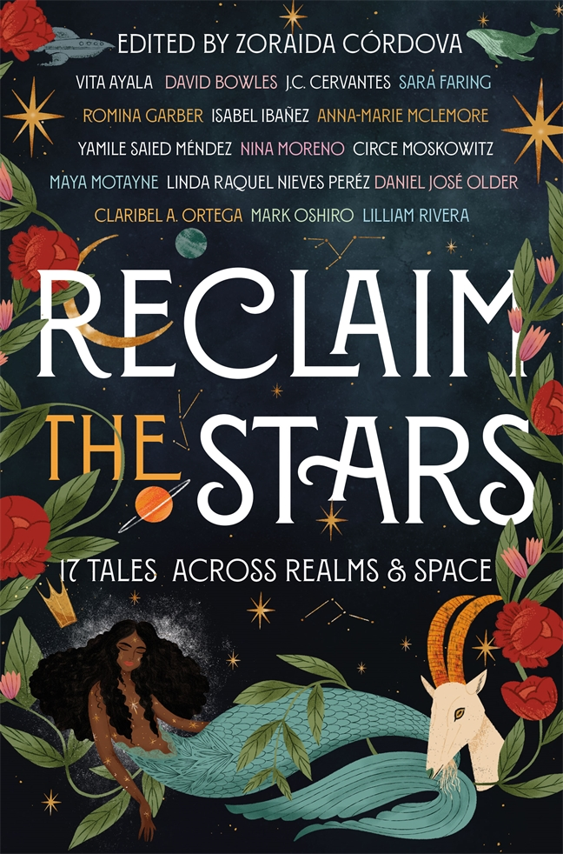
中文书名：《重获星运：17个穿越国度和空间的故事》
英文书名： RECLAIM THE STARS: Seventeen Tales across Realms & Space
作 者：Zoraida Córdova
出 版 社：Wednesday Books
代理公司：St. Martin/ANA/Connie Xiao
出版时间：2022年2月
代理地区：中国大陆、台湾
页 数：296页
审读资料：电子书稿
类 型：科幻小说/YA青春文学

内容简介：

这本书由佐莱达·科尔多瓦（Zoraida Cordova）编辑，收录了17篇来自拉丁美洲侨民的奇幻和科幻短篇小说。

《重获星运》是一本畅销书和广受赞誉的青少年作家的合集，他们把散居在外的拉丁美洲人带到奇幻的地方，远离这个世界。从太空中的公主大战，到气候变化近乎毁灭，到阿根廷令人难忘的鬼怪故事，再到加勒比海岸的美人鱼。这是充满着幻想的科幻小说，打破了边界和领域，并证明了故事是真正普遍的。

本书作者包括：Daniel José Older, Yamile Saied Méndez, Anna-Marie McLemore, Mark Oshiro, Romina Garber, David Bowles, Lilliam Rivera, Claribel Ortega, Isabel Ibañez, Sara Faring, Maya Motayne, Nina Moreno, Vita Ayala, J.C. Cervantes, Circe Moskowitz, Linda Nieves Pérez, and Zoraida Córdova.

作者简介：

佐莱达·科尔多瓦（Zoraida Cordova）是《吸血鬼永不老:新鲜故事》（Vampires Never Get Old: Tales with Fresh Bite）的编辑。她是许多儿童和青少年奇幻小说的作者，包括获奖的《布鲁克林·布鲁加斯》（Brooklyn Brujas）系列、《燃烧弹》（Incendiary）和《星球大战:银河边缘:命运的崩溃》（Star Wars: Galaxy’s Edge: A Crash of Fate）。她是播客Deadline City的联合主持人。科尔多瓦出生于厄瓜多尔，在纽约皇后区长大。当她不再写下一部小说的时候，她就在计划一次新的冒险。

媒体评价：

“一本极具魅力且巧妙策划的科幻选集……极富远见。”——《出版人周刊》星级评论

“在这部强有力的、必不可少的选集里，每个人都有自己的感受。”——Kirkus 星级评论

“这本星级的选集……为拉丁裔移民人群提供了一种迫切需要的代表性反映。而那些不抱这种观点阅读的人，将会非常高兴地带着这些独特的、富有想象力的故事，前往遥远的国度和时代。”
——《书单》（Booklist ）

更多书评请见：

Book Riot
Bustle
Books Are Magic
Epic Reads
Latin Media Co
School Library Journal

谢谢您的阅读！
请将回馈信息发至：萧涵糠(Connie Xiao)
安德鲁﹒纳伯格联合国际有限公司北京代表处
北京市海淀区中关村大街甲59号中国人民大学文化大厦1705室, 邮编：100872
电话：010-82449325
传真：010-82504200
Email: Connie@nurnberg.com.cn
网址：www.nurnberg.com.cn
微博：http://weibo.com/nurnberg
豆瓣小站：http://site.douban.com/110577/
微信订阅号：ANABJ2002


